МІНІСТЕРСТВО ОСВІТИ І НАУКИ УКРАЇНИ
Західноукраїнський національний університет

Кафедра комп'ютерних наук

Комплексне практичне індивідуальне завдання

Виконав:

Перевірив:

Тернопіль
2022 рік
Тема: “Структури та їх використання. Масиви структур. Використання динамічної пам’яті”
Мета роботи: оволодіти практичними навичками використання структур та масивів структур, навчитися складати програми для виконання операцій з полями структур , навчитися використовувати динамічне виділення пам'яті.
Завдання:
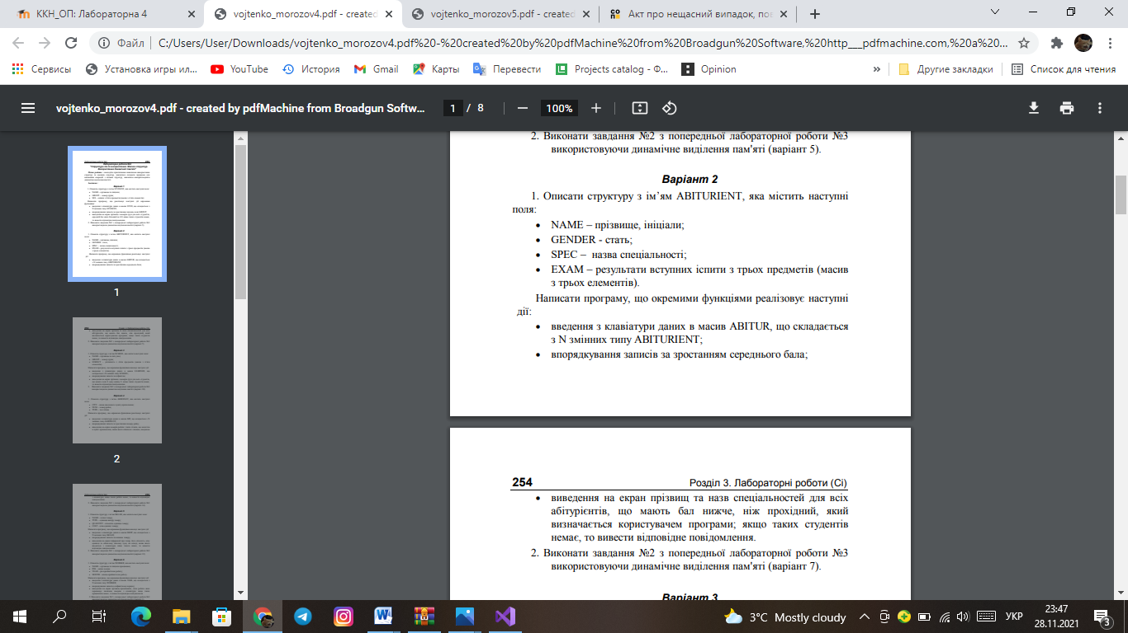

Код до завдання 1:

#include <iostream>
#include <Windows.h>
#include <string>
using namespace std;

struct abiturient {
string fio;
string gender;
string spec;
int exam[3];
};

void zapoln(abiturient* ab, int N);
void sort(abiturient* ab, int N);
void sred_bal(abiturient* ab, int N);
void viev(abiturient* ab, int N);

int main(int argc, char* argv[]) {
SetConsoleCP(1251);
SetConsoleOutputCP(1251);
int N;
cout << "Введіть абітурієнтів:";
cin >> N;

abiturient* ab = new abiturient[N];
zapoln(ab, N);
sred_bal(ab, N);
sort(ab, N);
}

void zapoln(abiturient* ab, int N) {
for (int i(0); i < N; ++i) {
cout << "Введіть ПІБ:";
cin >> ab[i].fio;
cout << "Введіть стать:";
cin >> ab[i].gender;
cout << "Введіть спеціальність:";
cin >> ab[i].spec;
cout << "Результати вступних іспитів:\n";
for (int j(0); j < 3; ++j) {
cout << j + 1 << ":";
cin >> ab[i].exam[j];
}
cout << "Середній бал:";
cout << (ab[i].exam[0] + ab[i].exam[1] + ab[i].exam[2]) / 3;
cout << "\n";
}
}
void sort(abiturient* ab, int N) {
int is;
do {
is = 0;
for (int i = 1; i < N; i++)
if ((ab[i - 1].exam[0] + ab[i - 1].exam[1] + ab[i - 1].exam[2]) / 3 > (ab[i].exam[0] + ab[i].exam[1] + ab[i].exam[2]) / 3) {
swap(ab[i], ab[i - 1]);
is = 1;
};
} while (is);
viev(ab, N);
}
void sred_bal(abiturient* ab, int N) {
int k = 0, bal_nuzh;
cout << "Введіть прохідний бал: "; cin >> bal_nuzh;

for (int i = 0; i < N; i++)
if ((bal_nuzh > ab[i].exam[0]) || (bal_nuzh > ab[i].exam[1]) || (bal_nuzh > ab[i].exam[2])) {
cout << "Абітурієнти, які не набрали прохідний бал: " << ab[i].fio << endl;
k++;
cout << endl;
}

if (k == 0)
cout << "Немає таких абітурієнтів!" << endl;
}
void viev(abiturient* ab, int N) {
cout << "Абітурієнти:" << endl;
for (int i = 0; i < N; i++) {
cout << "\nПІБ: " << ab[i].fio;
cout << "\nСтать: " << ab[i].gender;
cout << "\nСпец.: " << ab[i].spec;
cout << "\nСередній бал: " << (ab[i].exam[0] + ab[i].exam[1] + ab[i].exam[2]) / 3;
}
}
Контрольні приклади завдання 1:
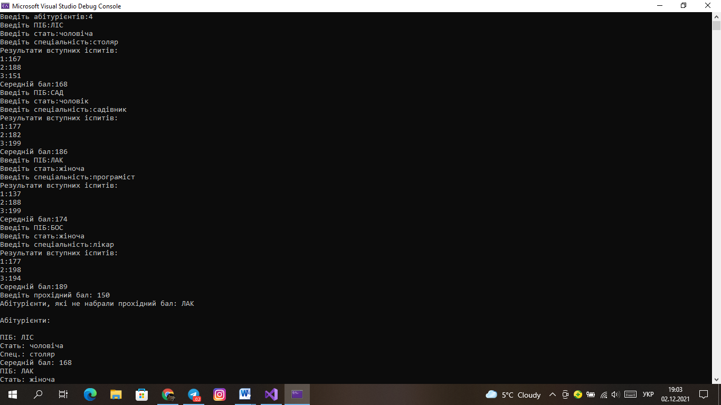
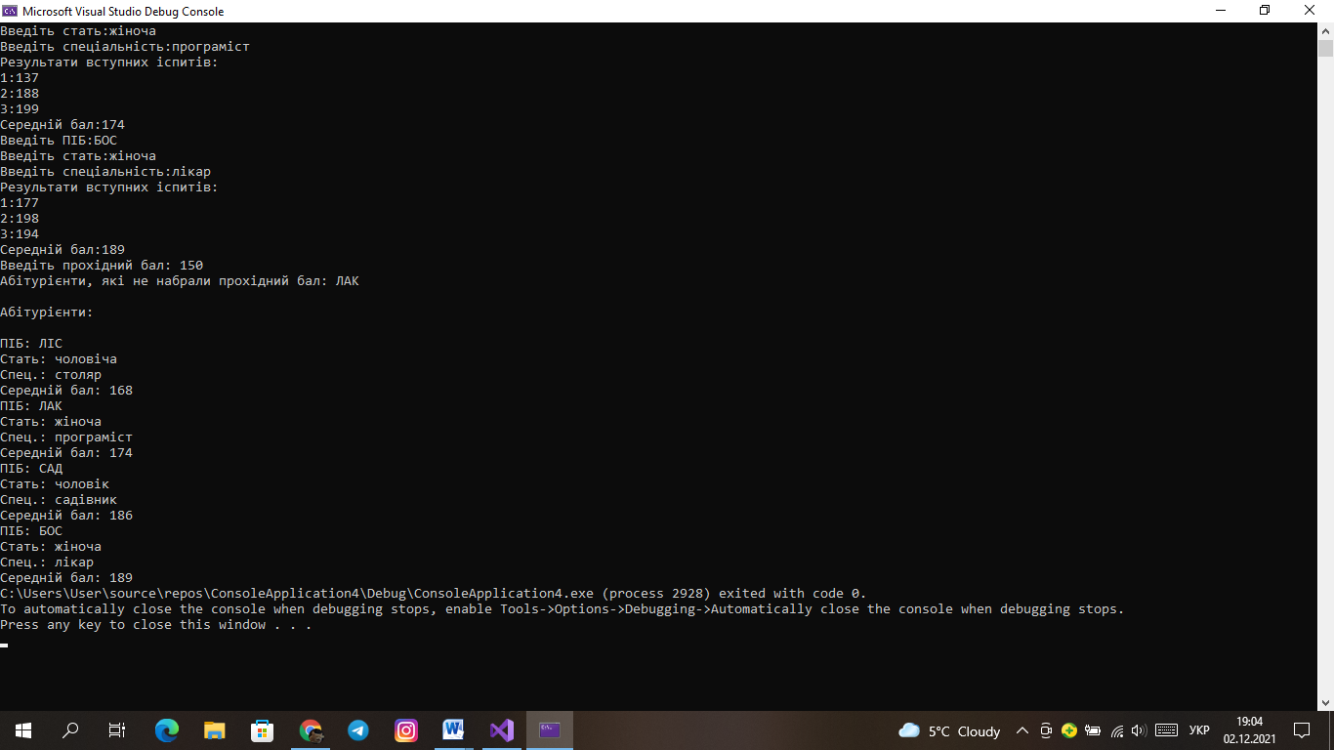
Код до завдання 2:
#include <iostream>
#include <iomanip>
#include <Windows.h>

using namespace std;

int main()
{
SetConsoleCP(1251);
SetConsoleOutputCP(1251);

int rows, cols, sum = 0, g = 0;
cout << "Введіть кількість рядків: ";
cin >> rows;
cout << "Введіть кількість стовпців: ";
cin >> cols;
int** arr = new int* [rows];
for (int i = 0; i < rows; i++) {
arr[i] = new int[cols];
}
///////////////////////////////////////////////////////
for (int i = 0; i < rows; i++)
{
for (int f = 0; f < cols; f++)
{
cout << "Введіть матрицю: "; cin >> arr[i][f];
}

}
for (int i = 0; i < rows; i++)
{
for (int f = 0; f < cols; f++)
{
cout << arr[i][f] << '\t';
}
cout << endl;
}
for (int i = 0; i < rows; i++)
{
for (int f = 0; f < cols; f++)
{
if (arr[i][f] < 0)
{
for (int b = 0; b < rows; b++)
{
sum += arr[i][b];
}
cout << "Сума: " << sum;
}
}
cout << endl;
}
for (int i = 0; i < rows; i++)
{
for (int f = 0; f < cols; f++)
{
if (arr[0][f] == arr[1][f] &&
arr[1][f] == arr[2][f] &&
arr[i][0] == arr[i][1] &&
arr[i][1] == arr[i][2])
{
if (arr[0][f] == arr[i][0])
{
g += 1;
cout << "Рядок: " << i + 1 << " = стовпцю: " << f + 1 << endl;
}
}
break;
}
}
if (g == 0) {
for (int i = 0; i < rows; i++) {
for (int f = 1; f < cols; f++) {
if (arr[0][f] == arr[1][f] &&
arr[1][f] == arr[2][f] &&
arr[i][0] == arr[i][1] &&
arr[i][1] == arr[i][2])
{
if (arr[0][f] == arr[i][0])
{
g += 1;
cout << "Рядок " << i + 1 << " рівний стовпцю " << f + 1 << endl;
}
}
break;
}

}
}
for (int i = 0; i < rows; i++) {
for (int f = 2; f < cols; f++) {
if (arr[0][f] == arr[1][f] &&
arr[1][f] == arr[2][f] &&
arr[i][0] == arr[i][1] &&
arr[i][1] == arr[i][2])
{
if (arr[0][f] == arr[i][0])
{
g += 1;
cout << "Рядок: " << i + 1 << " = стовпцю: " << f + 1 << endl;
}
}
break;
}

}
//////////////////////////////////////////////////
for (int i = 0; i < rows; i++) {
delete[] arr[i];
}
delete[] arr;
}

Контрольні приклади завдання 2:
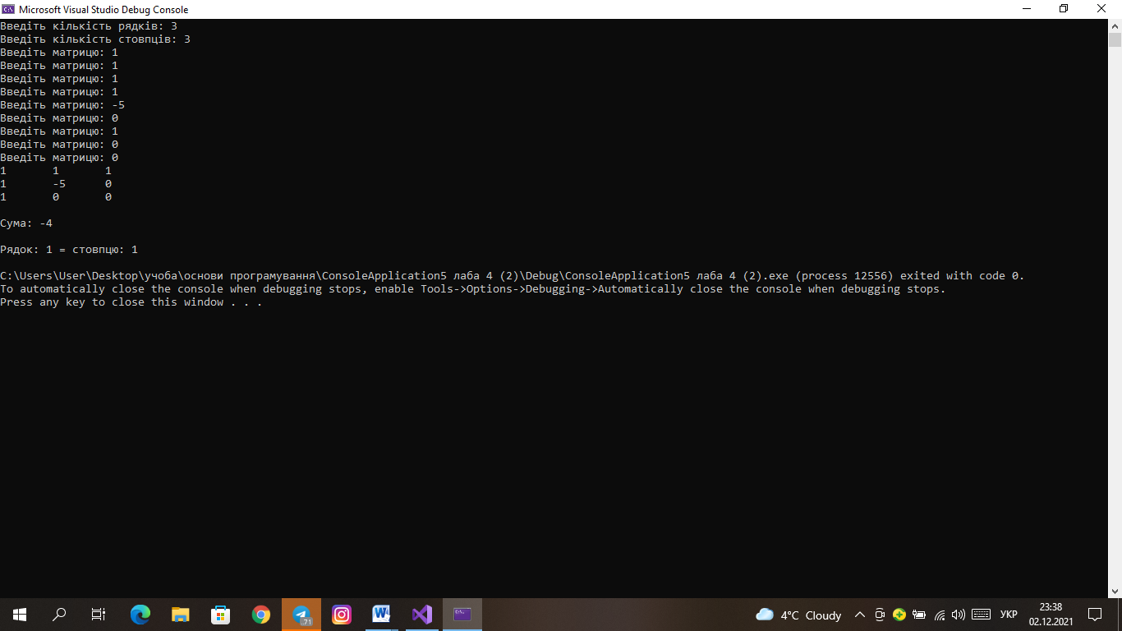
Висновок: Під час виконання комплексного практичного індивідуального завдання я оволодів практичними навичками використання структур та масивів структур, навчився складати програми для виконання операцій з полями структур а також навчився використовувати динамічне виділення пам'яті.

